一图读懂《商务部等6部门关于更好服务实体经济推进电子商务高质量发展的指导意见》

来源：电子商务 2026-04-06 10:46
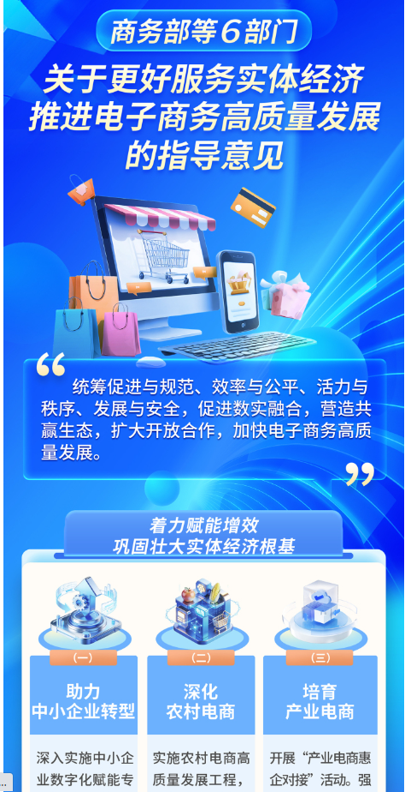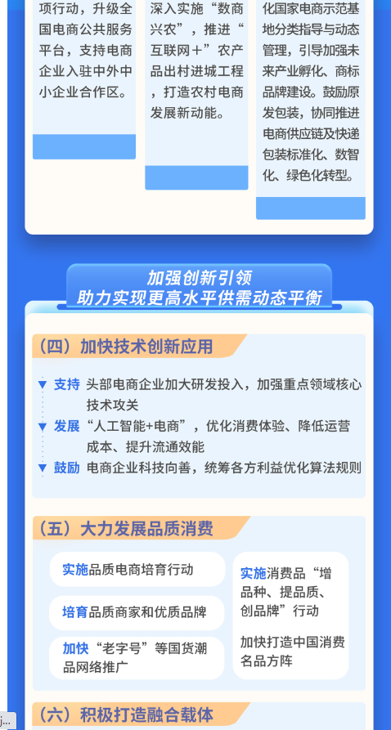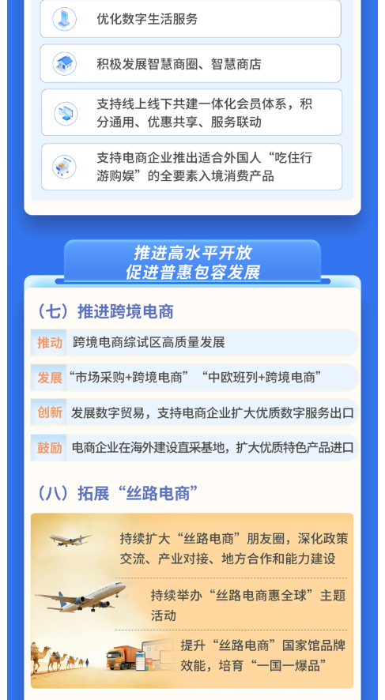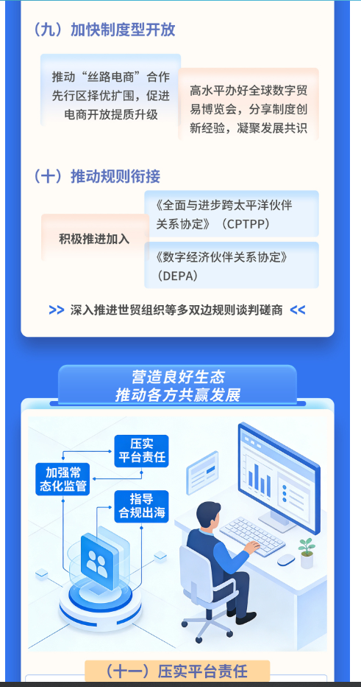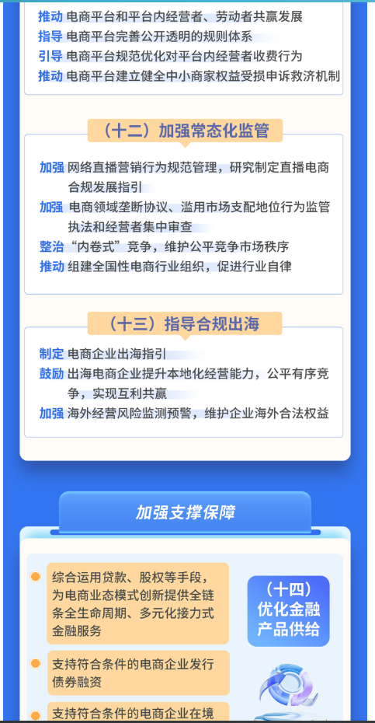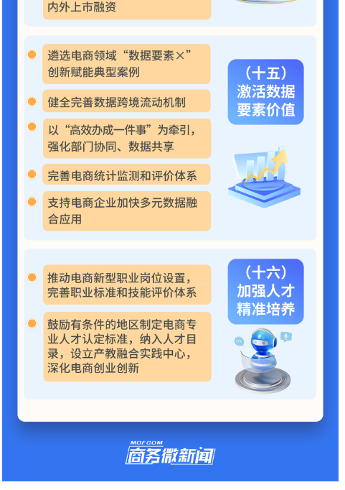
https://www.mofcom.gov.cn/tj/zc/art/2026/art_39fc1dac6b1344d2ab6e768a246dbe5d.html

